变压器构造


电特性原理图
Transformer Constructor
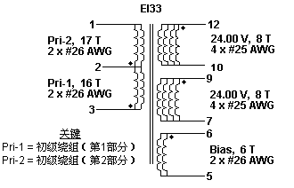
绕制结构图
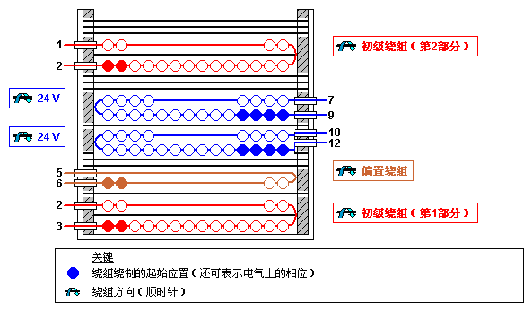
磁芯信息
磁芯类型 | EI33
磁芯材料 | NC-2H or Equivalent
估计气隙长度，mm | 1.050
带气隙磁芯等效电感量，nH/t² | 138
初级电感量，µH | 147

骨架信息 (手动输入)
骨架参考 | Generic, 6 pri. + 6 sec.
骨架方位 | 水平
初级引脚数 | 6
次级引脚数 | 6
左侧边距，mm | 3.00
右侧边距，mm | 3.00

初级绕组
参数 | 第1部分 | 第2部分
圈数 | 16 | 17
线径尺寸，AWG | 26 | 26
并绕 | 2 | 2
层数 | 1.36 | 1.45
起始引脚 | 3 | 2
终止引脚 | 2 | 1

偏置绕组 (手动输入)
参数 | 值
圈数 | 6
线径尺寸，AWG | 26
并绕 | 2
层数 | 0.51
起始引脚 | 6
终止引脚 | 5

次级绕组 (手动输入)
参数 | 输出 2 | 输出 1
规格电压，V | 24.00 | 24.00
规格电流，A | 3.00 | 1.00
实际电压，V | 24.00 | 24.00
圈数 | 8 | 8
线径尺寸，AWG | 25 | 25
并绕 | 4 | 4
层数 | 1.53 | 1.53
起始引脚 | 12 | 9
终止引脚 | 10 | 7

绕组说明
在左侧使用3.00 mm边距（材料项[3]）。 在右侧使用3.00 mm边距（材料项[3]）。
初级绕组（第1部分）
以引脚3作为起始引脚，在起始端使用材料项[6]，再使用材料项[9]绕16圈（x2线） 在2层中从左向右。 在每个初级绕组层之间添加1层胶带（材料项[5]）。 在第1层结束时，继续从右向左绕下一层。 在最后一层上，使绕组均匀分布在整个骨架上。 以引脚2作为结束引脚，使用材料项[6]在此引脚上结束该绕组。
添加1层胶带（材料项[4]）以进行绝缘。
偏置绕组
以引脚6作为起始引脚，在起始端使用材料项[6]，再使用材料项[9]绕6圈（x2线）。 沿与初级绕组相同的旋转方向进行绕制。 使绕组均匀分布在整个骨架上。 以引脚5作为结束引脚，使用材料项[6]在此引脚上上结束该绕组。
添加3层胶带（材料项[4]）以进行绝缘。
次级绕组
以引脚12作为起始引脚，在起始端使用材料项[6]，再使用材料项[10]绕1圈（x3线）。 使绕组均匀分布在整个骨架上。 沿与初级绕组相同的旋转方向进行绕制。 以引脚10作为结束引脚，使用材料项[6]在此引脚上结束该绕组。
添加1层胶带（材料项[4]）以进行绝缘。
以引脚9作为起始引脚，在起始端使用材料项[6]，再使用材料项[10]绕8圈（x4线）。 使绕组均匀分布在整个骨架上。 沿与初级绕组相同的旋转方向进行绕制。 以引脚7作为结束引脚，使用材料项[6]在此引脚上结束该绕组。
添加3层胶带（材料项[4]）以进行绝缘。
初级绕组（第2部分）
以引脚2作为起始引脚，在起始端使用材料项[6]，再使用材料项[9]绕17圈（x2线） 在2层中从左向右。 在每个初级绕组层之间添加1层胶带（材料项[5]）。 在第1层结束时，继续从右向左绕下一层。 在最后一层上，使绕组均匀分布在整个骨架上。 以引脚1作为结束引脚，使用材料项[6]在此引脚上结束该绕组。
添加3层胶带（材料项[4]）以进行绝缘。
磁芯装配
装配并固定两半磁芯。材料项[1]。
磁通屏蔽
将材料项[7]沿绕组和两半磁芯紧绕一圈，短接后作为磁通屏蔽。 使用导线制作到引脚1的导电连接。
添加3层胶带（材料项[4]）以进行绝缘。
浸渍
在材料项[8]中均匀浸渍。不要采用真空浸渍。

材料
项 | 说明
[1] | 磁芯：EI33，NC-2H or Equivalent，开气隙，使ALG为138 nH/t²
[2] | 骨架：Generic, 6 pri. + 6 sec.
[3] | 胶带：聚酯网胶带，宽3.00 mm
[4] | 遮挡胶带：聚酯薄膜胶带，宽16.60 mm
[5] | 隔离胶带：聚酯薄膜胶带，宽10.6 mm
[6] | 特富龙管 # 22
[7] | 铜胶带：厚2 mil
[8] | 浸渍
[9] | 磁线：26 AWG，可焊接，双面涂层
[10] | 磁线：25 AWG，可焊接，双面涂层

电特性测试规格
参数 | 条件 | 规格
绝缘强度，VAC | 60 Hz，持续1分钟，自引脚1 - 6 到引脚0 - 0。 | 3000
额定初级电感量，µH | 于1 V pk-pk、典型开关频率、在引脚1到引脚3之间测量，此时所有其他绕组均开路。 | 162 +/- 10%
初级漏感，µH | 在引脚1到引脚3之间测量，此时所有其他绕组均短路。 | 2.43目标

